GUÍA DE AUTOAPRENDIZAJE
Sector/ Subsector de aprendizaje/ Especialidad | Historia, Geografía y Ciencias Sociales | Curso(s) | II ° Medio  A, B y C
Objetivo de Aprendizaje | Reforzar los aprendizajes ligados a las evaluaciones diagnósticas en cada una de las asignaturas/módulos, los cuales son la base para iniciar las unidades de aprendizaje correspondientes a las asignaturas y especialidades.
Contenidos | - Imperialismo.  - Primera Guerra Mundial.  - Guerra del Pacifico.  - Cuestión Social.  - Parlamentarismo.

PRIMERA GUERRA MUNDIAL

Conflicto armado que surge desde 1914 hasta 1918, alcanzando altos niveles de desolación, muerte y destrucción material. En este conflicto participaron todas las grandes potencias y la mayoría de Estados europeos, con excepción de España., los países bajos.

El detonante de la Guerra fue el asesinato en Sarajevo (Bosnia), del heredero al trono de Austria-Hungría, el archiduque Francisco Fernando, llevad a cabo por un estudiante nacionalista serbio, probablemente del grupo terrorista Mano Negra. Ante este hecho, Austria Hungría declaró la guerra a Serbia, que fue inmediatamente apoyada por Rusia. Entró así en funcionamiento el sistema de alianzas establecido desde fines del siglo XIX.

ANTECEDENTES PRIMERA GUERRA MUNDIAL
IMPERIALISMO
Al comenzar el siglo XX, las grandes potencias Europeas ( Gran Bretaña, Francia y Alemania), basaban gran parte de su poder en sus imperio coloniales. Eran países que habían alcanzando un importante desarrollo industrial, y las colonias constituían una importante fuente de extracción de materias primas para la industria.
NACIONALISMO:
Las grandes potencias desarrollaron la teoría de que la grandeza de un país se media en función del dominio territorial que tuviera fuera de sus fronteras. Así el nacionalismo impulsó la competencia entre los países europeos por dominar la mayor cantidad de territorios en África y Asia, o para recuperar territorios perdidos en guerras pasadas, como era el caso de Francia respecto de Alsacia y Lorena, entregados a Alemania después de la Guerra franco-prusiana de 1870.
FORJAMIENTO DE ALIANZAS Y PAZ ARMADA:
Las rivalidades surgidas en Europa, producto del Imperialismo del Nacionalismo, llevaron a la creación de sistemas de alianzas entre las naciones europeas. De esta forma surgió la TRIPLE ALIANZA, formada por Alemania, Austria-Hungría e Italia; y la TRIPLE ENTENTE, conformada por Francia, Rusia y Gran Bretaña. Una vez finalizada la Guerra franco-prusiana en 1871, Europa ingresa en una fase de Paz relativa. Aún así, las potencias europeas comenzaron a prepararse para una futura guerra, desarrollando una carrera armamentista. Este período fue conocido como Paz Armada.

MERCADOS MUNDIALES:
Alemania había tenido un gran desarrollo económico en los últimos años del siglo XIX, lo que la transformó en un serio rival de Inglaterra, considerando que las cuotas de poder en política internacional estaban condicionadas al crecimiento y competitividad de las economías nacionales. En este marco, Alemania, puntaje económicamente, intentaba alcanzar mayores cuotas de poder político y estratégico, mejorando su posición marítima y controlando una mayor cantidad de territorios en ultramar.

ANTECEDENTES PRIMERA GUERRA MUNDIAL
EL AVISPERO BALCÁNICO:
Los Balcanes se habían convertido en un área especialmente conflictiva, donde se vivían presiones expansionistas ante la debilidad militar e inminente desmembración del Imperio turco. El Imperio austro-húngaro y Alemana, por un lado y Rusia, por otro, intentaban controlar esta estratégica zona de salida al mediterráneo.

ETAPAS DE LA GUERRA
Guerra de movimientos.
Guerra de posiciones o Trincheras.
Cambios en la coalición aliada (Rusia se retira de la Guerra, triunfo de los bolcheviques, bajo la Revolución Rusa).

CONSECUENCIA DE LA GUERRA
SOCIAL
Pérdidas humanas y materiales 9.000.000 de muertos y varios millones de heridos.
Destrucción de tierras agrícolas, carreteras, edificios y centros productivos
La sociedad de movilizó, mujeres, niños y ancianos se hicieron parte de la problemáticas, desafíos, transformaciones y dolores que conllevo al estallido y desarrollo del conflicto. Este proceso favorecían la labor de grupos sufragistas, que buscaban obtener el derecho a voto de las mujeres en las elecciones presidenciales y parlamentarias.

ECONOMÍA
Proceso de Universalización de Occidente, expansión europea intensificado a lo largo del siglo XIX, y que genera que cuando los centros claves se ven afectados económicamente, generan problemas en sus colonias, o en quienes dependen económicamente de su mercado.
Los gastos bélicos llevaron a endeudamiento de todos los países, con excepción de Estados Unidos, que se transformó en el gran prestamista de los países europeos, lo cual fortaleció su posterior papel hegemónico en la economía mundial.
GEOGRÁFICO.
Reordenamiento de Europa.
Alemania perdió sus colonias, y debió entregar territorios a Dinamarca y a Polonia recién formada a partir de territorios alemanes, rusos y austrohúngaros.
Desintegración de los Imperios Centrales.
Austria-Hungría, se dividió en 4 Estados: Austria, Hungría, Yugoslavia Checoslovaquia. Europa desolada y arruinada.
Aislacionismo norteamericano.
Primer Estado Socialista: Unión Soviética.

UNA FRÁGIL PAZ
Los representantes de los países vencedores se reunieron en la Conferencia de Paris, liderados por Wilson ( Estados Unidos), Lloyd George (Inglaterra) y Clemenceau (Francia).
Se firmaron 5 tratados:
Tratado de Versalles con Alemania.
Tratado Saint-Germain con Austria.
Tratado de Trianon con Hungría.
Tratado de Sevres con Turquía/ Tratado de Lausana.
Tratado de Neuilly

RESPONDE LAS SIGUIENTES PREGUNTAS CON EL CONTENIDO TRABAJADO.

- Cuál es la importancia del Imperialismo para el inicio de la Primera Guerra Mundial.
____________________________________________________________________________________________________________________________________________________________________________________________________________
- Mencione 2 antecedentes de la Primera Guerra Mundial. ____________________________________________________________________________________________________________________________________________________
- ¿Cuáles son las etapas de la Primera Guerra Mundial?
________________________________________________________________________________________________________________________________________________________________________________________________________________________________________________________________________________________________________
- ¿Cuáles son las consecuencias de la Guerra?, explique 2 aspectos de los 4 presentados en la Guía.
__________________________________________________________________________________________________________________________________________________________________________________________________________________________________________________________________________________________________________________________________________________________________________________
GUERRA DEL PACIFICO 1879 - 1883
ANTECEDENTES
Expansión hacia el norte: entre 1840 y 1870 mucha población migró hacia las tierras bolivianas y peruanas del norte, atraídas por la explotación de guano, salitre y plata.
Tratado de 1866: Se fijó como frontera entre ambos países el paralelo 24° (no el 23° que quería Chile, ni el 25° que postulaba Bolivia). Se estableció una zona económica compartida, entre los paralelos 23° y 25°. Los impuestos de la explotación se repartían en partes iguales entre ambos países.
Tratado de 1874:
Se mantuvo el límite en el paralelo 24° y Chile renunció a sus derechos en las tierras localizadas al norte de ese límite. El gobierno boliviano se comprometió a no alzar los impuestos cobrados a las empresas chilenas que exportaban el salitre, por un lapso de 25 años, entre los paralelos 23° y 24°. Este tratado estaba vigente al estallar la guerra, en 1879.
Crisis Económica
En la década de 1870 se generó una crisis internacional que afectó la economía internacional.
El precio del trigo decayó por la crisis y por la competencia de nuevas zonas productoras de trigo como por ejemplo: Argentina, Estados Unidos, Australia, Ucrania y Canadá.
En el caso del cobre, ocurrió algo similar, Estados Unidos inició la explotación de grandes yacimientos, incorporando técnicas más avanzadas.
La crisis externa provocó el deterioro de la balanza de pagos, lo que determinó la suspensión del pago de la deuda externa.
En el ámbito interno, se generó una gran crisis monetaria y el país tuvo que hacer uso de las reservas de oro para cubrir los saldos negativos.
En este contexto Perú y Chile iniciaron una peligrosa lucha por el dominio de la región nortina.
El gobierno peruano decidió expulsar de su territorio a todos los chilenos, lo que perjudicó a su propia industria exportadora que empleaba mano de obra chilena.
Hacia fines de 1879 los trabajadores chilenos expulsados fueron reclutados en Antofagasta para llevar a cabo la ocupación de Tarapacá.

Frente a la crisis económica Perú decidió estatizar el salitre, que era su principal recurso natural, y se comprometió a indemnizar a sus ex propietarios mediante la entrega de bonos que serían pagados cuando el estado obtuviera dividendos directos de la industria salitrera.
Perú no pudo responder a este compromiso, ya que perdió sus territorios salitreros producto de la guerra con Chile.

Bolivia enfrentó la crisis económica reforzando su soberanía sobre el territorio salitrero. El gobierno aumento el impuesto a cada quintal de salitre exportado por Antofagasta.
De este modo se desconoció el Tratado de Límites formado con Chile en 1874. La Compañía Chilena de Salitre y Ferrocarril, propiedad de José Santos Ossa, se negó a pagar el impuesto. Bolivia ordenó el embargo de la infraestructura de la empresa, Chile se anticipa y ordenó la ocupación militar de la zona.
Se declara la guerra (1879-1883)
Tras intensas gestiones diplomáticas entre Chile y el gobierno de Lima, se confirmó la existencia de un compromiso o tratado contraído entre Perú y Bolivia en 1873 (Tratado de Alianza Defensiva), que los comprometía a prestarse ayuda militar mutuamente en caso de agresiones externas, ante lo cual nuestro país declaró la guerra a ambos países el 5 de abril de 1879, previa aprobación del Congreso Nacional.
I. Cuestionario. Responde las siguientes preguntas (2ptos c/u)
1. ¿Cuáles fueron los dos minerales que favorecieron dieron paso a los conflictos entre Bolivia, Perú y Chile?
__________________________________________________________________________________________________________________________________________________
2. Explique el tratado de 1866
_______________________________________________________________________________________________________________________________________________
3. Menciones 4 aspectos de la crisis económica previa a la Guerra del Pacífico
___________________________________________________________________________________________________________________________________________________________________________________________________________________________
4. ¿Cuál fue la causa principal con que se declaró la Guerra del Pacífico en 1879?
__________________________________________________________________________________________________________________________________________________
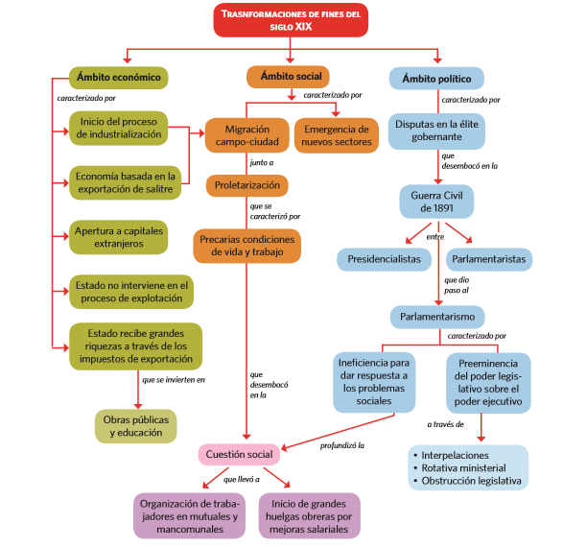

Las siguientes síntesis, te ayudaran a entender el mapa conceptual y responder las preguntas que están a continuación.

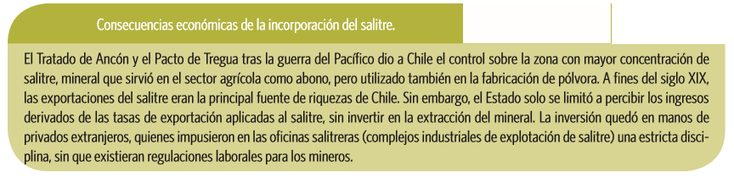
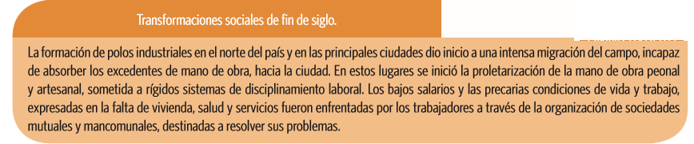
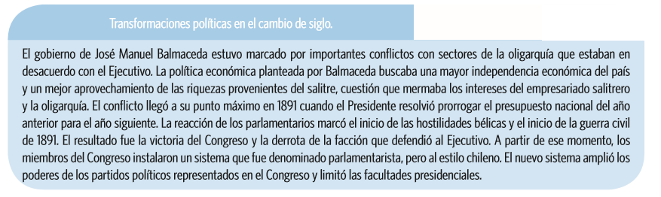
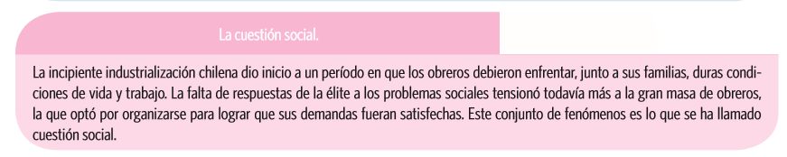
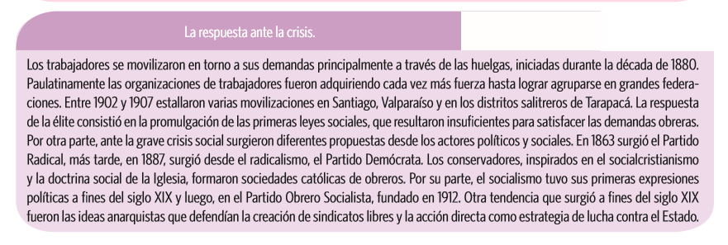
- A partir del siguiente mapa conceptual ¿Cómo se origina y agudiza la cuestión social en Chile?
_______________________________________________________________________________________________________________________________________________________________________________________________________________________________________________________________________________________________________________________________________________

- ¿Por qué se puede señalar que las sociedades mutuales y mancomunales persiguieron el bien común de los trabajadores?
_______________________________________________________________________________________________________________________________________________________________________________________________________________________________________________________________________________________________________________________________________________

SOCIEDAD DURANTE EL AUGE SALITRERO.

A fines del siglo XIX y principios del XX, se generaron importantes cambios en la sociedad chilena a causa del auge salitrero. Con la expansión salitrera destacaron tres grandes sectores sociales, la oligarquía, la clase media y los sectores populares. El traslado de la población desde el campo a la ciudad fue gestando la cuestión social.

Cambios en la Alta Sociedad.
La riqueza generada por el salitre permitió que la clase alta comenzara a aumentar sus ingresos. Se hizo presente dentro de la sociedad la influencia francesa, desde la arquitectura hasta el lenguaje. La clase alta se mantuvo siempre al margen de los graves problemas por los que atravesaba el país.

Surgimiento de la Clase media.
La clase media compuesta por militares, burócratas, empleados públicos y privados, pequeños comerciantes y empresarios, técnicos, profesionales, artistas, profesores e intelectuales. Mayor acceso a la educación con el aumento de establecimientos educacionales. El acceso de las mujeres a la educación superior en 1877. Aumento de la población y aumento de empleos. Surge una nueva generación de escritores y artistas, planteaban una mirada crítica de la sociedad chilena.

Sectores populares.
La brecha entre ricos y pobres se hace cada vez más evidente.
A pesar del aumento de la población en los centros urbanos, el campo seguía primando en su importancia. La propiedad agraria compuesta por Inquilinos y peones. Muchos de ellos fueron a trabajar en la construcción de líneas férreas y en las salitreras. Mano de obra barata.

Cuestión social
Problemas sociales y económicos que afectaron a los sectores más desposeídos de la población chilena.
La población se trasladó desde al campo a las ciudades salitreras en el norte, a Santiago u otros centros urbanos. Aumento de la urbanización que estuvo acompañada de una creciente segregación social, condiciones de pobreza y altas tasas de mortalidad infantil.
Aparecen una serie de problemas asociados a la cuestión social: La carencia de viviendas, la propagación de diversas enfermedades y vicios, el hacinamiento y la escasez.

Condiciones de Vida.
Las viviendas en los campamentos salitreros no eran tan distintas a las que ocupaban los obreros en Santiago. Eran pequeñas casas con dos o tres piezas, de condiciones higiénicas precarias. La asistencia médica era insuficiente. Esta creciente urbanización dejó en evidencia las insuficiencias en infraestructura de ciudades como Santiago, Valparaíso, Iquique y Concepción.

Conceptos claves:
Hacinamiento: Amontonamiento o acumulación de personas en un lugar reducido.
Oligarquía: Sistema de gobierno en la que el poder está en manos de unas pocas personas pertenecientes a una clase social privilegiada.
Aristocracia: Grupo de personas que posee títulos de nobleza los cuales han sido heredados.
Carencia: Falta de alguna cosa
Insalubridad: Característica que es perjudicial para la salud, asociado a la higiene.
Vicios: Exceso de algún mal hábito.
Auge: periodo o momento de mayor elevación o importancia

COMPLETE EL SIGUIENTE ESQUEMA

